ПАСПОРТ НА СЪЕМНИК ГИДРАВЛИЧЕСКИЙ

1. НАЗНАЧЕНИЕ
Съёмник гидравлический трехзахватный со встроенным гидравлическим насосом предназначен для демонтажа составных частей оборудования, подшипников, муфт, крыльчаток и т.п., посаженных с натягом.

2. ТЕХНИЧЕСКИЕ ХАРАКТЕРИСТИКИ

Съемники со встроенным насосом

артикул | тип | усилие, т | Ф захвата, мм | ход штока, мм | макс. глубина захвата, мм | масса, кг
11851 | DYF-5T | 5 | 200 | 50 | 140 | 7,5
118101 | DYF-10T | 10 | 250 | 50 | 160 | 11
118201 | DYF-20T | 20 | 350 | 75 | 200 | 18
118301 | DYF-30T | 30 | 400 | 75 | 250 | 23,5
118501 | DYF-50T | 50 | 550 | 75 | 350 | 31

Съемники с выносным насосом

артикул | тип | усилие, т | Ф захвата, мм | ход штока, мм | макс. глубина захвата, мм | масса, кг
118102 | EP-10T | 10 | 250 | 50 | 160 | 11
118202 | EP-20T | 20 | 350 | 75 | 200 | 16
118302 | EP-30T | 30 | 400 | 75 | 250 | 27
118502 | EP-50T | 50 | 500 | 75 | 300 | 31

Дата продажи: МП: Кол-во: шт

3. УСТРОЙСТВО И ПРИНЦИП РАБОТЫ

- Процедура сборки съемника проста и интуитивно понятна. Ниже приводится описание работы изделия при съеме подшипника с вала двигателя.
- Основное кольцо для крепления захватов (6) навинчивается на корпус съёмника (2), захваты накидываются ни снимаемую деталь и кольцо навинчивается на корпус съёмника до того момента, пока съёмник не упрётся в вал.
- Завинчивается спускной клапан (7) и рукояткой (11) нагнетается давление, при этом поршень начнёт давить на вал и снимаемая деталь сдвигается с места.
- После того как поршень достигнет своего крайнего положения необходимо открыть спускной вентиль (7), поршень под действием пружины вернётся обратно. Подкрутив основное кольцо (6) опять до упора, необходимо повторить предыдущие действия, пока деталь не снимется.
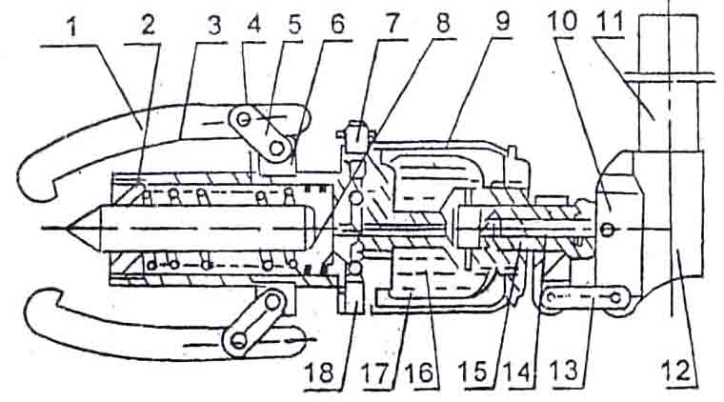

4. МЕРЫ ПРЕДОСТОРОЖНОСТИ
- регулярно проверяйте состояние и затяжку всех основных узлов изделия
- перед эксплуатацией проверьте надёжность креплений
- не используйте съёмник, если развиваемого им давления не хватает для снятия детали
- температура в помещении, где проводятся ремонтные работы, не должна выходить за интервал –10…+45 градусов
- максимальный выход поршня – до красной контрольной риски
- запрещено выдвигать шток на величину большую, чем указано в таблице
- запрещено эксплуатировать изделие с использованием гидравлических жидкостей неизвестной марки и класса чистоты
- запрещено эксплуатировать изделие в условиях сильного загрязнения (пыль, грязь, песок и т. д.) без дополнительных мер по защите
- запрещено наносить удары по изделию
- запрещено эксплуатировать инструмент необученному персоналу, проводить ремонт механизма при его силовом натяжении

5. ГАРАНТИЙНЫЕ ОБЯЗАТЕЛЬСТВА
Гарантийный срок устанавливается 6 месяцев со дня ввода изделия в эксплуатацию, но не более 30 месяцев со дня изготовления. Гарантия не распространяется на повреждения, возникшие в результате естественного износа, плохого ухода, неправильного использования или небрежного обращения, а так же являющиеся следствием несанкционированного вмешательства в устройство изделия лиц, не имеющих специального разрешения на проведение ремонта. В целях определения причин отказа и/или характера повреждений изделия производиться техническая экспертиза сроком 10 рабочих дней. По результатам экспертизы принимается решение о замене/ремонте изделия. При этом изделие принимается на экспертизу только при наличии паспорта с отметкой о дате продажи и штампом организации-продавца. Срок консервации - 3 года.

